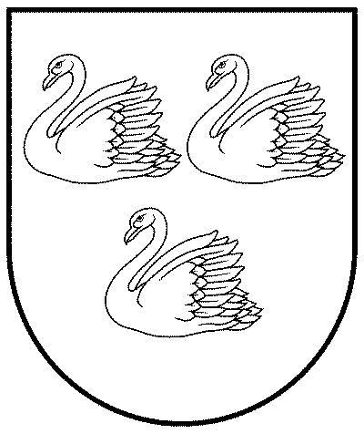
GULBENES NOVADA PAŠVALDĪBA
Reģ.Nr.90009116327
Ābeļu iela 2, Gulbene, Gulbenes nov., LV-4401
Tālrunis 64497710, mob.26595362, e-pasts; dome@gulbene.lv, www.gulbene.lv
GULBENES NOVADA PAŠVALDĪBAS DOMES LĒMUMS
Gulbenē

2025.gada 27.februārī | Nr. GND/2025/83
 | (protokols Nr.6; 6.p.)
Par iekšējā normatīvā akta “Grozījumi Gulbenes novada pašvaldības domes 2023.gada 31.augusta nolikumā Nr.GND/IEK/2023/20 “Gulbenes novada pašvaldības pedagoģiski medicīniskās komisijas nolikums”” izdošanu

Tiek virzīti grozījumi Gulbenes novada pašvaldības pedagoģiski medicīniskās komisijas nolikumā, paredzot iespēju komisijas vadītājam atbilstoši savai kvalifikācijai aizvietot kādu no komisijas locekļiem, norādot dokumentu glabāšanas kārtību atbilstoši 2023.gadā izstrādātajām Valsts izglītības satura centra metodiskajām rekomendācijām, kā arī svītrojot nolikuma 10.punktu.
Ņemot vērā augstāk minēto un pamatojoties uz Pašvaldību likuma 10.panta pirmās daļas 8.punktu, kas noteic, ka dome ir tiesīga izlemt ikvienu pašvaldības kompetences jautājumu; tikai domes kompetencē ir izveidot un reorganizēt pašvaldības administrāciju, tostarp izveidot, reorganizēt un likvidēt tās sastāvā esošās institūcijas, kā arī izdot pašvaldības institūciju nolikumus, Valsts pārvaldes iekārtas likuma 73.panta pirmās daļas 1.punktu, kas noteic, ka publiskas personas orgāns un amatpersona savas kompetences ietvaros var izdot iekšējos normatīvos aktus par iestādes, iestādes izveidotās koleģiālās institūcijas vai struktūrvienības uzbūvi un darba organizāciju (nolikums, reglaments), un Ministru kabineta 2012.gada 16.oktobra noteikumiem Nr.709 “Noteikumi par pedagoģiski medicīniskajām komisijām”, un Gulbenes novada pašvaldības domes Izglītības, kultūras un sporta jautājumu komitejas ieteikumu, atklāti balsojot: ar 15 balsīm "Par" (Ainārs Brezinskis, Aivars Circens, Anatolijs Savickis, Andis Caunītis, Atis Jencītis, Guna Pūcīte, Guna Švika, Gunārs Babris, Gunārs Ciglis, Intars Liepiņš, Ivars Kupčs, Lāsma Gabdulļina, Mudīte Motivāne, Normunds Audzišs, Normunds Mazūrs), "Pret" – nav, "Atturas" – nav, "Nepiedalās" – nav, Gulbenes novada pašvaldības dome NOLEMJ:
IZDOT iekšējo normatīvo aktu “Grozījumi Gulbenes novada pašvaldības domes 2023.gada 31.augusta nolikumā Nr.GND/IEK/2023/20 “Gulbenes novada pašvaldības pedagoģiski medicīniskās komisijas nolikums”” (pielikumā).

Gulbenes novada pašvaldības domes priekšsēdētājs A.Caunītis

Pielikums Gulbenes novada pašvaldības domes 2025.gada 27.februāra lēmumam Nr. GND/2025/ 83

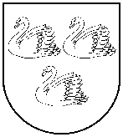
GULBENES NOVADA PAŠVALDĪBA
Reģ. Nr. 90009116327
Ābeļu iela 2, Gulbene, Gulbenes nov., LV-4401
Tālrunis 64497710, mob.26595362, e-pasts: dome@gulbene.lv, www.gulbene.lv

Gulbenē

2025.gada 27.februārī Nr. GND/IEK/2025/3

Grozījumi Gulbenes novada pašvaldības domes 2023.gada 31.augusta nolikumā Nr.GND/IEK/2023/20 “Gulbenes novada pašvaldības pedagoģiski medicīniskās komisijas nolikums”

Izdots saskaņā ar Valsts pārvaldes iekārtas likuma 73.panta pirmās daļas 1.punktu un Ministru kabineta 2012.gada 16.oktobra noteikumiem Nr.709 “Noteikumi par pedagoģiski medicīniskajām komisijām”

- Izdarīt Gulbenes novada pašvaldības domes 2023.gada 31.augusta nolikumā Nr.GND/IEK/2023/20 “Gulbenes novada pašvaldības pedagoģiski medicīniskās komisijas nolikums” (protokols Nr.13, 49.p.) (turpmāk – nolikums) šādus grozījumus:
  - Svītrot nolikuma 10.punktu.
  - Izteikt 14.1.apakšpunktu šādā redakcijā:
“14.1. Komisijas vadītājam ir augstākā izglītība speciālajā pedagoģijā, izglītības psiholoģijā, klīniskajā psiholoģijā, logopēdijā vai pedagoģijā un vismaz triju gadu darba pieredze speciālajā pedagoģijā. Komisijas vadītājs atbilstoši savai kvalifikācijai var veikt arī speciālās izglītības skolotāja, logopēda vai psihologa pienākumus Komisijā;”
  - Papildināt nolikumu ar 22.¹ punktu šādā redakcijā:
“22.¹ Iesniegtos dokumentus: psihologa atzinumu, logopēda novērtēšanas ziņojumu, speciālā pedagoga izvērtējumu, izglītības iestādes informāciju par izglītojamo, ārstu atzinumus u.c. dokumentus Komisija glabā elektroniski, neparedzot minētās informācijas uzglabāšanu papīra formātā. Iesniegtos dokumentus pēc Komisijas sēdes atdod vecākiem.”
- Grozījumi nolikumā stājas spēkā 2025.gada 1.martā.

Gulbenes novada pašvaldības domes priekšsēdētājs A.Caunītis

